 | MINISTÉRIO DA EDUCAÇÃO  UNIVERSIDADE FEDERAL DOS VALES DO JEQUITINHONHA E MUCURI | 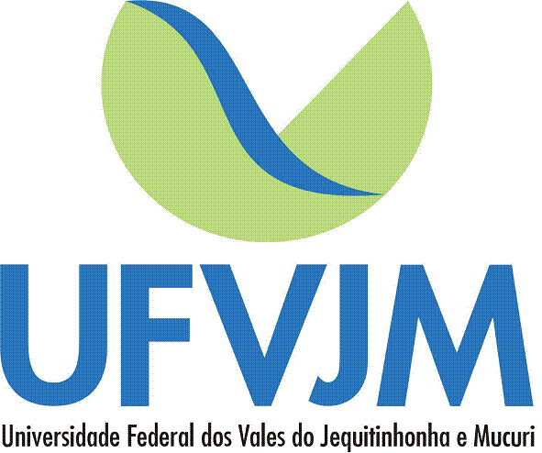

DECLARAÇÃO DE LEGALIDADE DAS PESQUISAS

_____________(descrever objeto da aquisição/contratação)

_________________ (nome), ________________ (cargo), declara, sob as penas da lei, em especial o art. 299 do Código Penal Brasileiro, que:
(a) as pesquisas apresentadas para compor o processo de contratação de _____________(descrever objeto) foram providenciadas pela ___________________(setor/servidor que providenciou as propostas), de forma individual, não tendo sido as informações delas constantes informadas, recebidas ou discutidas entre a ___________________ (setor/servidor que providenciou as propostas) e qualquer outro participante da cotação, por qualquer meio ou pessoa;
(b) não tentou, por qualquer meio ou por qualquer pessoa, influir no valor das pesquisas apresentadas;
(c) o conteúdo e valor das pesquisas apresentadas são verdadeiros e foram firmadas pelas empresas consultadas;
d) não divulgou o teor ou os valores de pesquisa recebida de qualquer empresa a qualquer outra empresa participante do processo de cotação;
(d) os valores das pesquisas apresentadas, pelas empresas, não foram, no todo ou em parte, direta ou indiretamente, informados, discutidos ou insinuados por qualquer integrante da ___________________(setor da UFVJM demandante da aquisição/contratação), e
(e) está plenamente ciente do teor e da extensão desta declaração e que detém plenos poderes e informações para firmá-la.
Diamantina, ____ de __________ de 201__

